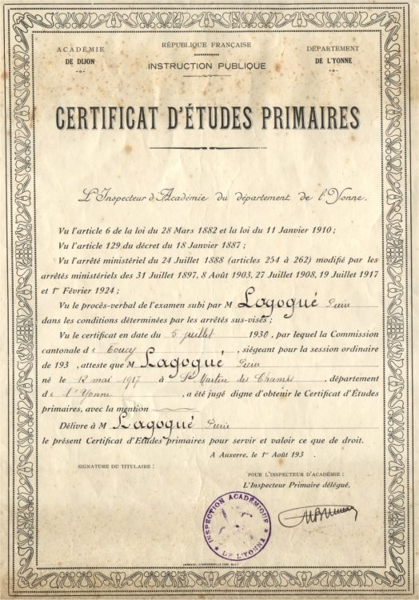
A envoyer : Histoire et Patrimoine - Boîte Municipale
1 rue Jean Moulin
69300 CALUIRE ET CUIRE
Ou à déposer dans notre boîte aux lettres à l’entrée du Radiant

L’association « Histoire et Patrimoine de Caluire et Cuire »
vous propose une épreuve du

CERTIFICAT D’ETUDES PRIMAIRES
A Caluire et Cuire

DICTEE - CALCUL
HISTOIRE - GEOGRAPHIE - LEÇONS DE CHOSES

Vendredi 14 octobre 2016 à 18 heures
Salle des fêtes de Caluire et Cuire, avenue Barthélémy Thimonnier

UN DIPLOME NOMINATIF SERA REMIS A CHAQUE PARTICIPANT
Dans les conditions de jadis, venez participer et répondre aux questions écrites
_____________________________________

Le nombre de places étant limité, obligation de s’inscrire à l’aide du bulletin ci-dessous
L’inscription est gratuite pour les membres de l’association
Une participation de 3 €/personne est demandée pour les non-membres
(correspondant à 1 trimestre de cotisation)
Gratuit pour les enfants en âge de passer l’examen (entre 10 et 14 ans).

--------------------------------------------------------------- (à découper) --------------------------------------------------------------------
BULLETIN DE PARTICIPATION
A l’épreuve du Certificat d’études Primaires HPCC
Nom :
Adresse :
Mail :
Nombre de personnes :
Adhérent à l’association Histoire et Patrimoine de Caluire et Cuire : oui/non
Non-adhérent : 3 €/personne, soit un trimestre d’adhésion à l’association HPCC

